新 书 推 荐


中文书名：《我在脑海中编造了你》（曾用名：《她内心的疯狂》）
英文书名：I MADE YOU UP INSIDE MY HEAD (formerly THE MADNESS THAT WAS IN HER)
作 者：Anna Wharton
出 版 社：Hutchinson Heinemann/PRH UK
代理公司：RML/ANA/Brady
页 数：320页
出版时间：2027年2月
代理地区：中国大陆、台湾
审读资料：电子稿
类 型：传记和回忆录

内容简介：

1956年，安娜·沃顿的外婆在精神病院住了八周。几十年后，安娜想知道那八周里究竟发生了什么。档案馆只肯告诉她外婆入院和出院的日期，而她的病历将封存一百年。

在一张旧照里，外婆戴着帽子，笑的样子让安娜几乎认不出来那是她，但那却是母亲一直记得的那个人。安娜小时候不明白，母亲为什么总是那么耐心地照料外婆，替她梳头、为她别胸针。追查外婆的过去也让她第一次懂得，母亲多年来希望找回的是怎样的她。

P.S. 本书书名取自西尔维娅·普拉斯的知名诗作《疯女孩的情歌》（Mad Girl's Love Song）中的句子。

【卖点】

·从《钟形罩》到精神病房：作者从长期饱受精神疾病折磨的西尔维娅·普拉斯留下的作品中寻找线索，探寻外婆自己未能讲述的住院经历。

·追查外婆的经历，让母女二人重新认识同一位女性：安娜追查外婆的经历也让自己的母亲重新想起十岁以前被妈妈疼爱的日子，十分动人。

***

小时候，安娜·沃顿很怕自己的外婆。外婆就像故事里那个典型的“阁楼里的疯女人”，被限制在一隅，嘴里说着谁也听不懂的话。家里人说，她曾被送进精神病院。安娜始终想不明白，母亲为什么那样温柔、尽心地照料外婆，而外婆似乎已无力回报这份爱。

外婆去世多年后，安娜开始追查她当年何以被视为“疯了”，以及这段经历如何影响了家中后来几代女性的人生。她走访维多利亚时代留下的精神病院，仔细翻查档案和家庭旧照，也从《钟形罩》（The Bell Jar）、《隐沟》（The Ha-Ha）、《冰箱里的灯》（Girl, Interrupted）等文学作品中寻找线索，试着补上家族往事中缺失的部分。

在《我在脑海里编出了你》（I Made You Up Inside My Head）中，安娜试图弄清，那些声称能让病人康复的机构，究竟是怎样对待她外婆那样的女性的。全书既有愤怒，也有温柔。身为女儿，她细细追索家中代代相传的伤痛，也直面那些塑造了我们的故事，重新审视它们。

作者简介：

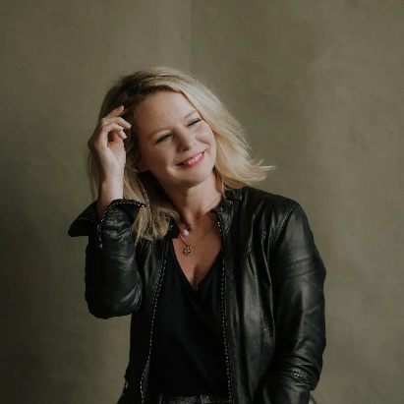
安娜·沃顿（Anna Wharton）是著名作家和记者。她曾为《每日邮报》、《泰晤士报》、《星期日泰晤士报》和《每日电讯报》撰稿。她还是一位广受欢迎的鬼才作家，因与温迪·米切尔（Wendy Mitchell）合作撰写了《我曾经认识的某个人》（SomeBody I USED TO KNOW，布卢姆斯伯里，2018 年）等 3 本畅销书而广为人知，这些书已被翻译成 14 种语言。

她还著有一部小说《背叛者》（THE IMPOSTER），该书于 2021 年由曼特尔出版。

媒体评价：

“文笔优美，发人深思，感人至深……在今天，这本书尤为重要。”
——克洛弗·斯特劳德（Clover Stroud）

“从一个家庭的悲剧命运写起，本书勾勒出一幅关于心理健康的广阔图景，笔锋犀利，又不乏幽默与细腻，读来令人震惊。文字优美，让人一页接一页地读下去。”
——苏珊娜·克罗斯曼（Susanna Crossman）

“文字富有诗意，引人入胜。它揭开了精神医学史上残酷的一面，这样的揭露很有必要……读这本书，要做好被震撼、被深深打动的准备。”
——莉莉·邓恩（Lily Dunn）

感谢您的阅读！
请将反馈信息发至：版权负责人
Email：Rights@nurnberg.com.cn
安德鲁·纳伯格联合国际有限公司北京代表处
北京市海淀区中关村大街甲59号中国人民大学文化大厦1705室, 邮编：100872
电话：010-82504106, 传真：010-82504200
公司网址：http://www.nurnberg.com.cn
书目下载：http://www.nurnberg.com.cn/booklist_zh/list.aspx
书讯浏览：http://www.nurnberg.com.cn/book/book.aspx
视频推荐：http://www.nurnberg.com.cn/video/video.aspx
豆瓣小站：http://site.douban.com/110577/
新浪微博：安德鲁纳伯格公司的微博_微博 (weibo.com)
微信订阅号：ANABJ2002


